大二翻译专业：

在丹麦的这段时间，我想用“硕果累累”这个词来形容是再合适不过的了。选择丹麦的原因有三个，一是想去丹麦这个幸福感最高的国家感受生活的节奏，领略北欧的自然风光，城堡，绿地，舒适的温度，这听着就是一个非常完美的暑假。二是想要进一步确认自己是否适合出国留学或者说我能否适应出国留学，这一定程度上是在进一步确认自己的未来的方向和打算。三是作为一名学语言的同学，我比较倾向于在大二下的时机将自己浸润在全英文的环境当中，来进一步提高自身的语言能力和对欧洲的文化理解和生活了解。虽然我会觉得英国或者美国会是这一打算的最佳选择，但是综合我个人的偏好，不太想去人很多，生活节奏过快的地方，因而我选择了丹麦的奥胡斯大学进行为期三周的学习。

大一德语：

这次去丹麦奥胡斯大学的暑期交流项目收获颇多，虽然只有短短的十几天，但是却学到了许多东西。我们在学校上了10天贸易全球化和跨文化交际能力的课程，在课堂上我和来自不同国家的同学一起讨论如何对待文化差异，在跨国公司里如何减少文化差异带来的摩擦，怎样提高自己的跨文化能力，分享自己经历过的事情，和老师一起玩游戏，将小组成员的想法展示给大家。课余我们还参加了学校组织的许多社会活动，比如一起去烧烤，去当地餐馆品尝地道的丹麦美食，去不同风格的酒吧和丹麦学生一起体验夜生活，参观当地博物馆感受丹麦历史，去盛大的海盗节感受丹麦人引以为豪的维京海盗文化，和当地舞蹈团一起学习丹麦传统舞蹈品尝丹麦的传统下午茶，在老师的带领下参观丹麦最近建设的新区，感受丹麦社会最真实的一面。

大二法语：

这次丹麦之行，我展示了中国文化，让外国同学更了解中国，同时现在我也更了解自己，更了解中国。文化的传出与输入是一个相互的过程。在“跨文化交际”课程上，两位教授，一个是中国问题研究专家，一个是欧洲问题研究专家，他们用长时间跨文化交流研究积累下来的素材和案例帮助我们认识到跨文化交际能力在全球化中的重要性。我的专业是法语，在课程学习中，我认识了一个法国同学，通过与他交流与合作，我不但练习了我的法语口语而且更进一步得了解了法国。班上的丹麦同学都非常热情，他们邀请我们一起参观博物馆，一起在奥胡斯旅游，向我们介绍了丹麦文化和奥胡斯这个城市。

大一英语：

2017年暑假，我去丹麦参加了名为文化竞争力及国际商务的暑期课程。在去丹麦之前，我深切地感受到了申请学校时的忐忑、办理签证时的繁琐。真正来到这个陌生的城市时，也面临了很多意想不到的困难，除了语言的障碍，教学方式的差异，更有生活方式、饮食、气候等诸多问题。

我大约花了一周时间去适应了那里的环境，也在一周网课后正式投入线下课程，课程内容跟我的预期差别很大。比起国内的讲座式课程，国外课程更注重独立思考和团队合作。每天的课程安排通常是一半讲座一半小组讨论。小组讨论的形式也与国内高校不同，更注重成果而非过程。通常最后需要以PPT展示来向老师呈现一下午工作的结果。

在整个课程过程中，我不仅学习到了新的知识，还体验到了不同的课程方式，收获颇丰。

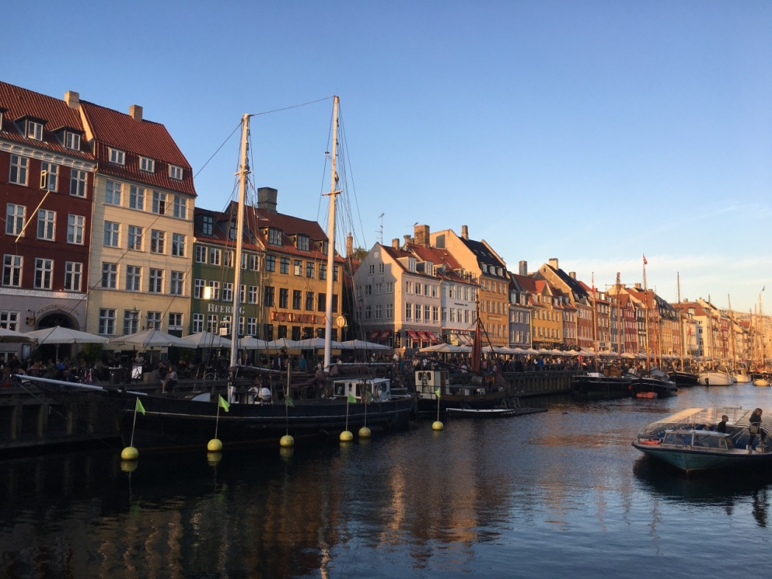

哥本哈根新港

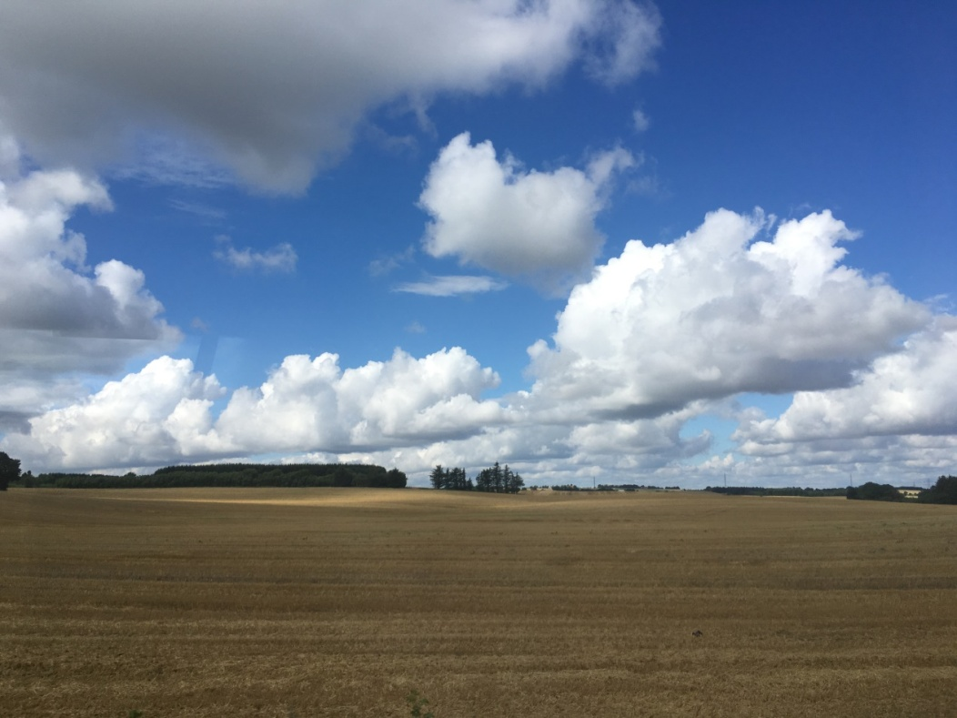

奥胡斯田园风光

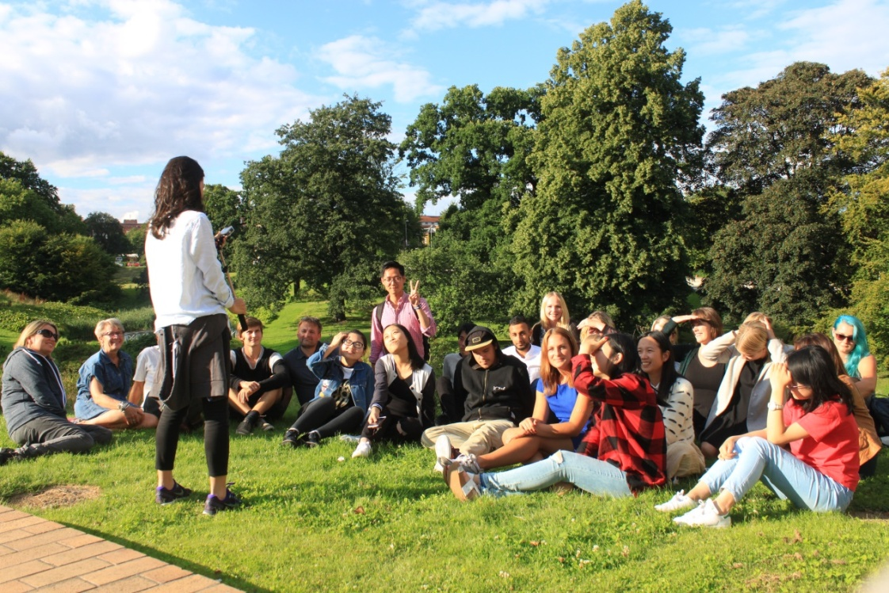

暑期课程班级合影